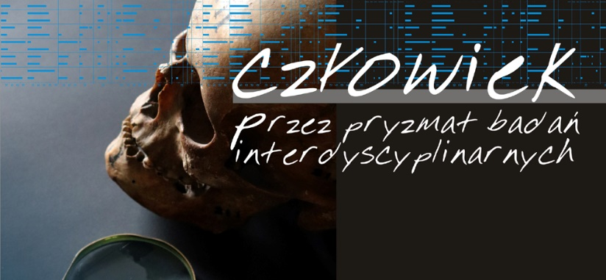

**Funeralia Gnieźnieńsko-Lednickie**

**Spotkanie 21**

**Człowiek w perspektywie badań interdyscyplinarnych**

**Termin:** 13-14 maja 2020 r.

**Miejsce:** Instytut Kultury Europejskiej UAM w Gnieźnie

Wyzwaniem współczesnej nauki są badania o charakterze interdyscyplinarnym. Taki rodzaj badań jest szczególnie interesujący, a zarazem ważny w odniesieniu do człowieka, który w toku procesów ewolucyjnych uzyskał wyjątkowe i specyficzne cechy biologiczne, psychiczne i kulturowe, odróżniające go od innych gatunków. Biokulturowy wymiar poznania człowieka pociąga za sobą potrzebę badań interdyscyplinarnych, obejmujących zarówno nauki humanistyczne, jak i nauki przyrodnicze.

Tegoroczne, 21 Spotkanie, stanowi kontynuację "Funeraliów Lednickich", które przez 20 lat organizowane były w Muzeum Pierwszych Piastów na Lednicy, a w tym roku mają miejsce w Instytucie Kultury Europejskiej UAM w Gnieźnie.

Funeralia są wyjątkowym wydarzeniem naukowym, gdyż "spajają" badania antropologiczne i archeologiczne. Dzięki temu wydarzeniu, badacze reprezentujący różne dziedziny nauki, przede wszystkim antropologii oraz archeologii, mają okazję zaprezentować najnowsze wyniki swoich analiz.

Na podkreślenie zasługuje fakt, że konferencja adresowana jest nie tylko do doświadczonych badaczy, ale przede wszystkim do młodych naukowców, a także studentów, którzy będą mieli możliwość zapoznania się z różnorodnymi technikami badawczymi i odmiennymi metodologiami badań podczas warsztatów naukowych, które mają się stać nieodłączną częścią Funeraliów. Tegoroczne warsztaty będą dotyczyły nowoczesnych technik digitalizacji zbiorów kostnych, przy wykorzystaniu skanerów światła strumieniowego.

Podczas dwudniowej konferencji, prezentowanych będzie 17 wyselekcjonowanych przez Komitet Naukowy referatów, prezentujących wyniki badań interdyscyplinarnych populacji ludzkich. Referaty wygłaszane w ramach Konferencji przez młodych naukowców (do 35 r.ż.) objęte będą oceną konkursową. Komisja konkursowa wyłoni pięć najlepszych referatów. Zwycięzcy konkursu będą mieli możliwość opublikowania wyników swoich badań w czasopiśmie *Anthropological Review*, objętym listą MNiSW. Artykuły opublikowane zostaną w wersji on-line na stronie internetowej (https://content.sciendo.com/view/journals/ anre/anreoverview.xml).

**Komitet naukowy:**

Prof. UP dr hab. Krzysztof Borysławski

Dr hab. Wojciech Dzieduszycki

Prof. dr hab. Maria Kaczmarek

Prof. UAM dr hab. Marta Krenz-Niedbała

Prof. UP dr hab. Barbara Kwiatkowska

Prof. dr hab. Leszek Mrozewicz

Prof. dr hab. Krzysztof Szostek

Prof. UKSW dr hab. Jacek Tomczyk

**Komitet Organizacyjny:**

Dr Paweł Konczewski

Prof. UAM dr hab. Marta Krenz-Niedbała

Prof. UP dr hab. Barbara Kwiatkowska

Prof. UAM dr hab. Leszek Wetesko

Mgr Anna Wrzesińska

Mgr Jacek Wrzesiński

Prof. dr hab. Andrzej Marek Wyrwa

Mgr Jacek Wrzesiński

**Informacje szczegółowe:**

**Zgłoszenia** udziału w konferencjido dnia **31 marca 2020 r.** prosimy kierować na adres [Funeralia21@gmail.com](mailto:Funeralia21@gmail.com) – w załączeniu formularz zgłoszenia.

**Abstrakt** prosimy przesłać do dnia **10 kwietnia 2020 r**. na adres [Funeralia21@gmail.com](mailto:Funeralia21@gmail.com) – w załączeniu formularz abstraktu.

Informacja o przyjęciu referatu będzie przekazana drogą e-mailową.

Referaty należy przygotować wyłącznie w formie prezentacji Power Point, w języku polskim lub angielskim.

**Opłata konferencyjna** wynosi 100 zł dla naukowca i 50 zł dla studenta – wpłaty do dnia **30 kwietnia 2020** **r.**

Istnieje możliwość rezerwacji noclegów na terenie Instytutu Kultury Europejskiej – płatność za noclegi do **30 kwietnia 2020 r**.

Liczba noclegów jest ograniczona – o przyznaniu noclegu będzie decydowała kolejność zgłoszeń**.**

**Numer konta** dla wpłat konferencyjnych:

Polskie Towarzystwo Antropologiczne

ul. Uniwersytetu Poznańskiego 6, 61-614 Poznań

46 1090 2734 0000 0001 0863 3733

W tytule wpłaty konieczne jest podanie imienia i nazwiska uczestnika konferencji oraz nazwy Funeralia 21.

*Serdecznie zapraszamy do wzięcia udziału w Funeraliach!*